Họ và Tên: Nguyễn Xuân Hưng

MSSV:1511060509

Lớp:15DTH03

TH Công Cụ Và Phát Triển môi trường

1. PHẦN 1 (2Đ)

- SỬ DỤNG GITLAB HOẶC GITHUB

+ TẠO TÀI KHOẢN, TẠO REPO

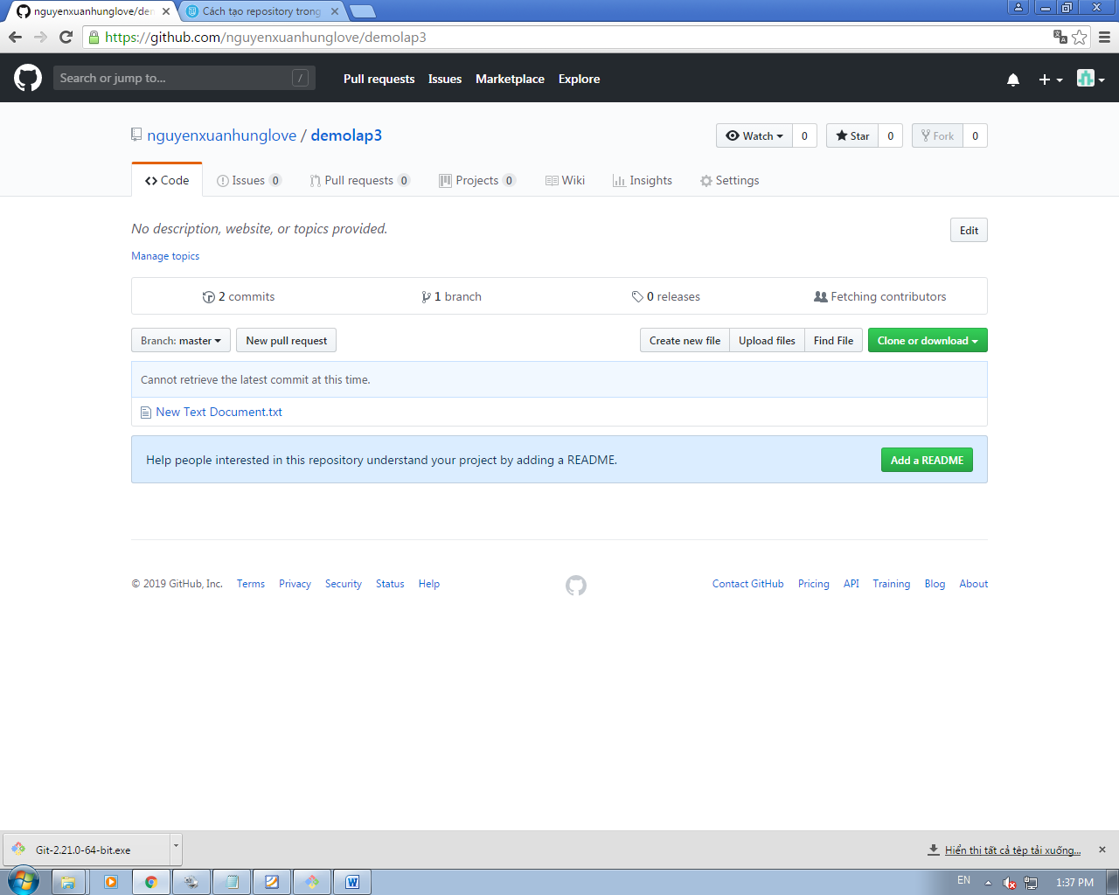

+ THÊM THÀNH VIÊN, THÊM QUYỀN

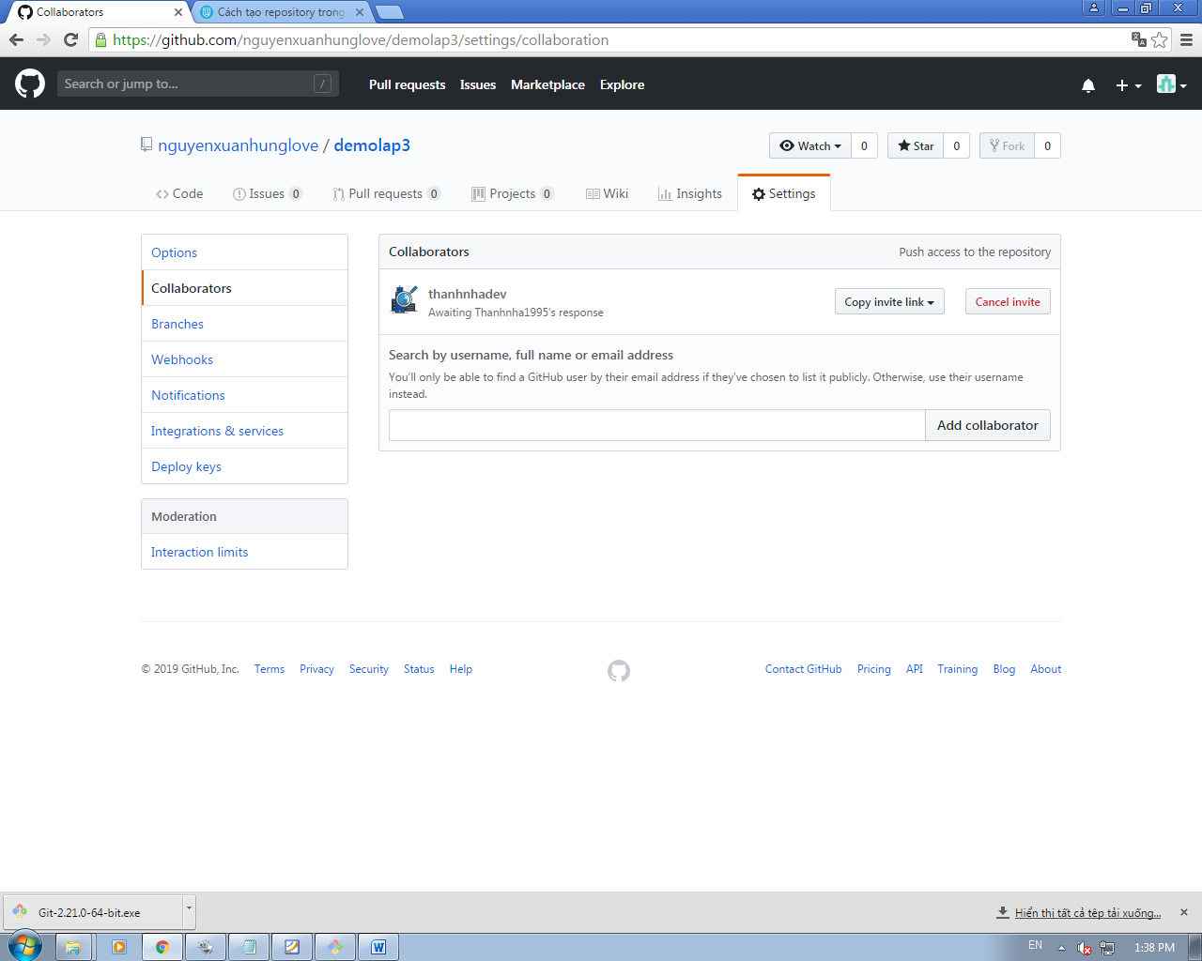

ĐỊNH DANH TÀI KHOẢN TẠI MÁY TÍNH ĐANG SỬ DUNG (GIT CONFIG)

+ INIT DỰ ÁN, CLONE DỰ ÁN